**EXCURSIE 1 ZI PE PLAIURI ARGESENE**

[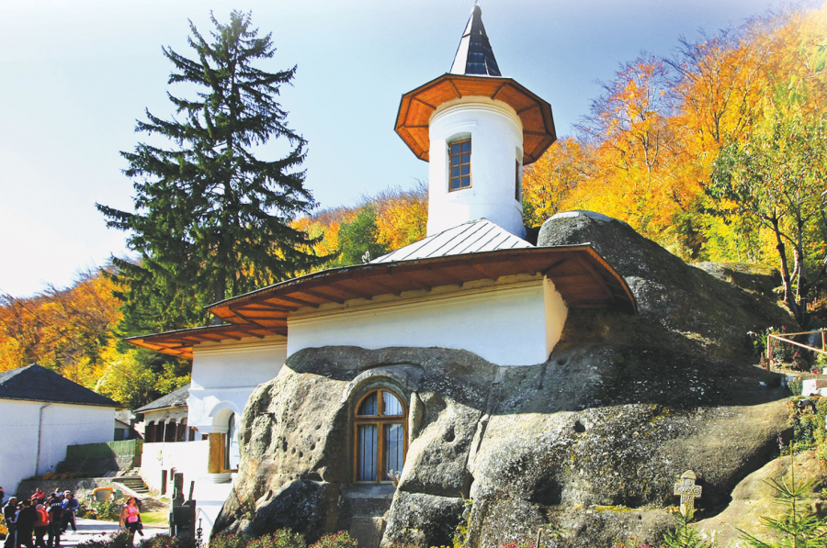](https://www.lumeasatului.ro/media/k2/items/cache/1454e6771695ceeae8526fbd2d59cd52_XL.jpg)

Se spune că cele trei mănăstiri rupestre din judetul Argeș, Cetățuia – Nămăiești – Corbii de Piatră, formează un triunghi magic. Ele sunt și acum pline de mister și de legende născute din vremea dacilor.

Despre Mânăstirea Nămăiești se spune că este un monument fără vârstă, existând din vremuri imemoriale. Se crede că pe locul sfântului lăcaș a fost un altar dacic, închinat zeului Zamolxis. În urmă cu aproximativ 2000 de ani, aici a fost găsit un teritoriu creștin. Mircea Eliade spunea despre credințele referitoare la Zamolxis că au fost absorbite și automat transformate în cea creștină, existând astfel și o explicație pentru dispariția cultului lui Zamolxis din Dacia.

Tradiția orală leagă începuturile bisericii de venirea pe meleaguri românești a Sf. Apostol Andrei. Unii istorici susțin că bisericuța din piatră de la Nămăiești ar fi fost un Templu păgânesc al primului zeu al dacilor Zamolxis, alții spun că ar fi fost o catacombă creștină din perioada stăpânirii romane. Un istoric german spune că Sf. Andrei se uita pe fereastră și spera că va găsi pe unul din slujitorii zeului Zamolxis cu care să stea de vorbă și de la care să înceapă propovăduirea creștină în zonă. Însă, negăsind pe nimeni în zonă și în grotă, se întoarce către însoțitorii de călătorie și le spune: „Nemo est“ (Nu este nimeni). De aici denumirea de Nămăiești.

Coborând apostolul Andrei în grotă, lasă icoana în partea de nord (el a pictat mai multe icoane cu Maica Domnului), locul în care se află și în prezent. Istoricul spune „coborând“ deoarece intrarea în biserică se afla pe deasupra bisericii, prin turlă, iar singura fereastră era cea de la Sf. Altar.

Cea mai veche atestare a bisericii datează din vremea lui Mircea cel Bătrân.

|  |  |  |
| --- | --- | --- |
| **PERIOADA** | **NR. NOPTI** | **TARIF** |
| **21 APRILIE 2024, 12 MAI 2024, 2 IUNIE 2024** | **1 ZI** | **190 ron/participant** |

**TRASEU TUR:** **BUCURESTI – PITESTI – CAMPULUNG MUSCEL – NAMAIESTI – TARGOVISTE –** **BUCURESTI (aprox. 370 km)**

**Campulung Muscel** este un oras din judetul Arges, regiunea Muntenia si este asezat in mijlocul unui cadru natural aparte caracterizat printr-un relief variat: munti, dealuri, podisuri montane. Cunoscut drept prima reședință domnească din Țara Românească, aici își are originea primul document cunoscut în limba română, Scrisoarea lui Neacșu. Prima mențiune documentară datează din 1300, Câmpulungul fiind cel mai vechi oraș din Țara Românească. Poti vizita Castru Roman Jidova, Muzeul Aro, Rapa Soimului, Manastirea Negru Voda, Manastirea Namaiesti, Barajul Vidraru, Casa Memoriala George Toparceanu, Mausoleul Mateias si altele.

**TARIFUL INCLUDE:**

* transport Bucuresti – Campulung – Namaiesti – Targoviste– Bucuresti cu autocar clasificat pentru transport internaţional;
* **insotitor de grup;**
* vizita la principalele atractii din zona : Manastirea Curtea de Arges, Manastirea Namaiesti, Casa Memoriala George Toparceanu, Mausoleul Mateias.

**TARIFUL NU INCLUDE:**

* Intrarile la obiectivele turistice din program si cele ce nu sunt mentionate in program;
* Masa de pranz;
* Cleltuieli personale.

**ALTE INFORMATII**

*Conducatorul de grup isi rezerva dreptul de a organiza excursiile incluse in functie de conditiile meteo, situatii obiective locale, trafic.

Intalnire cu insotitorul agentiei dimineata devreme din Bucuresti de la Academia Militara, la ora 6.00, plecare spre Campulung Muscel.

Vom avea ocazia sa vizitam:

**CAMPULUNG MUSCEL**

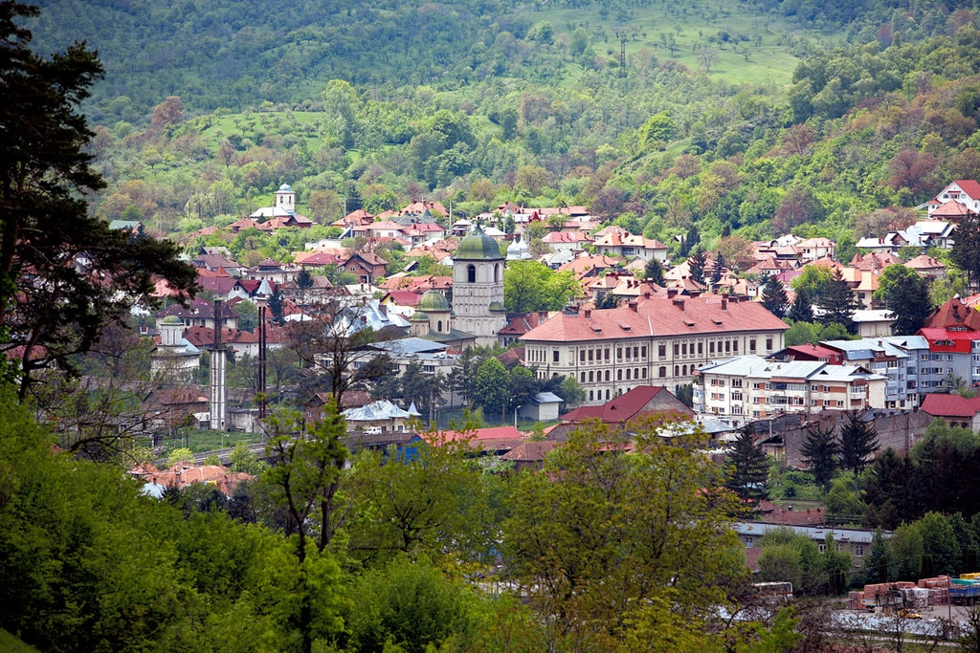Orasul Campulung Muscel este asezat in mijlocul unui cadru natural aparte caracterizat printr-un relief variat: munti, dealuri, podisuri montane. Diversitatea unitatilor de relief este datorata in special structurii geologice complexe.  
  
Cunoscut drept prima reședință domnească din Țara Românească, aici își are originea primul document cunoscut în limba română, Scrisoarea lui Neacșu. Prima mențiune documentară datează din 1300 (alte surse menționează anul 1292), Câmpulungul fiind cel mai vechi oraș din Țara Românească.

**MAUSOLEUL MATEIAS**

**Program de vizitare: Marti-Duminica 9-17**

**Bilet de intrare de o persoana: 6 lei pentru adult si 3 lei pentru pensionar/elevi**

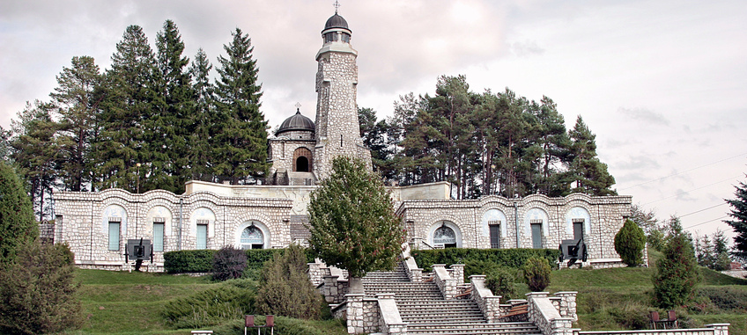Mausoleul Eroilor de la Mateiaș, secție a Muzeului Municipal Câmpulung Muscel, este un monument istoric de importanță națională, dedicat eroilor căzuți în timpul Primului Război Mondial. A fost ridicat între anii 1928-1935, sub egida Societății „Cultul Eroilor”, după planurile arhitecților Dumitru Ionescu-Berechet și State Baloșin și adăpostește osemintele a peste 400 de soldați și ofițeri români. Complexul muzeal de la baza mausoleului a fost realizat între anii 1978-1984 și prezintă istoria luptelor purtate de Armata Română, în toamna anului 1916, în zona Bran-Câmpulung.

In interior se afla montata o scena din razboi care dupa spusele ghidului coloana sonora este montata de Segiu Nicolaescu din filmele regizate de dumnealui, dar pentru a intra si a fotografia trebuie sa platesti o taxa.

**MANASTIREA NAMAIESTI**

**Program de vizitare: Marti-Duminica 7-19**

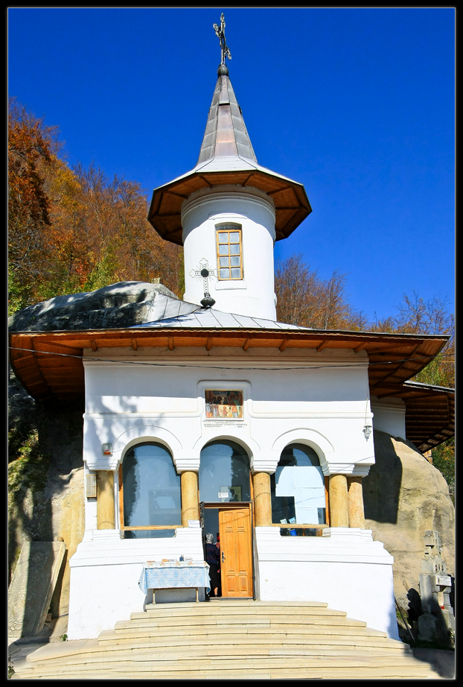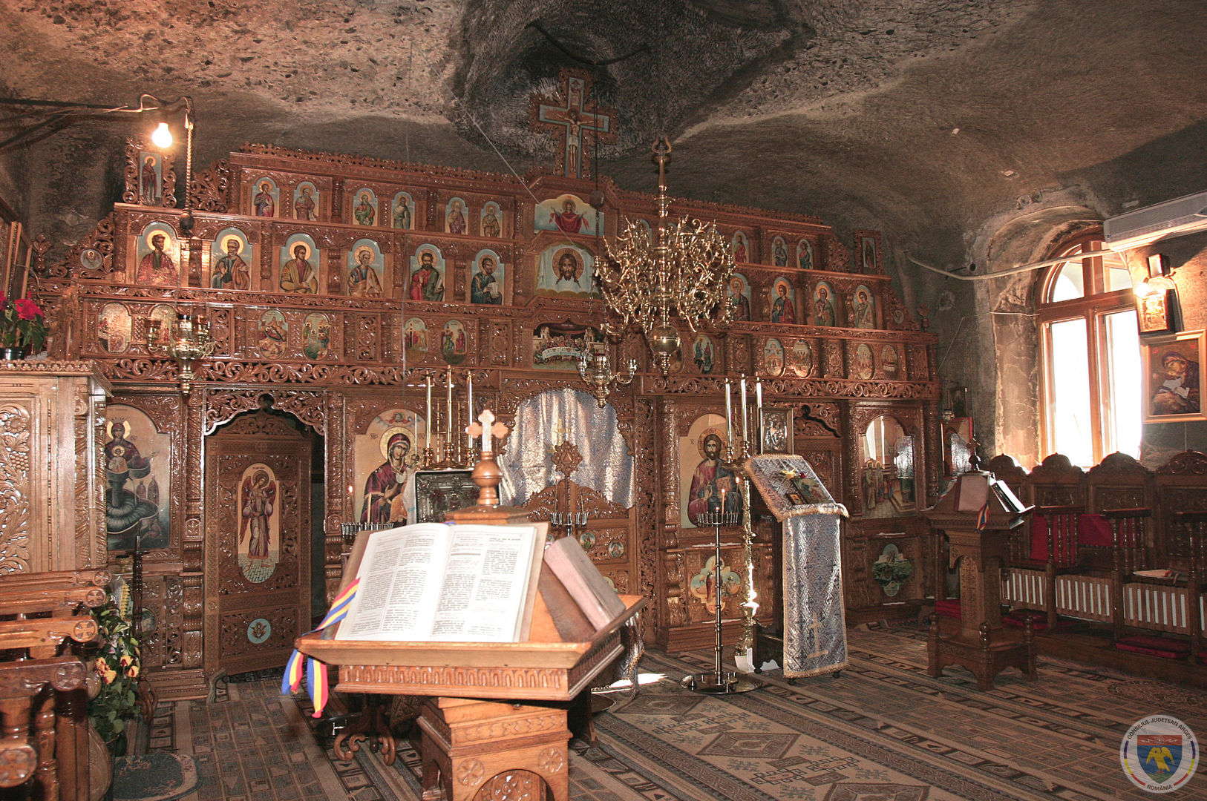

În apropierea oraşului Câmpulung , la o altitudine de 800m,într-o zona de un pitoresc deosebit se află **Mănăstirea Nămăieşti**,una din cele trei aşezăminte monahale rupestre alături de Mănăstirile Cetăţuia şi Corbii de Piatră .Situată în satul cu acelaşi nume,Mănăstirea Nămăieşti se află în apropierea casei memoriale George Topârceanu.

Documentele istorice atestă satul şi **Mănăstirea Nămăieşti**în anii 1503-1547, în hrisoavele domnitorilor Radu cel Mare şi Mircea Ciobanul.Biserica mănăstirii este considerată monument istoric din sec al XIV-lea.

În biserica **Mănăstirii Nămăieşt**i se află una din cele mai vechi icoane  nu numai din România ci din întreaga creştinătate.Această icoană , punctul de referinţă al bisericii,considerată făcătoare de minuni, se presupune că a fost pictată de către Sfântul Apostol şi Evanghelist Luca.Tot legenda spune că biserica săpată în piatră ar data din perioada când creştinismul se propovăduia în taină , în grote,din perioada primilor daci creştinaţi.

Încărcată de istorie, **Mănăstirea Nămăieşti**este unul din locurile de pelerinaj pentru foarte mulţi oameni şi o bogăţie spirituală pentru judeţul Argeş.

**Casa Memorială „George Topîrceanu” din Nămăești**

**Program de vizitare: Marti-Duminica 9-17**

**Bilet de intrare de o persoana: 6 lei pentru adult si 3 lei pentru pensionar/elevi**

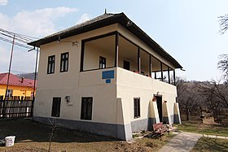

**Casa memorială**„[George Topîrceanu](https://ro.wikipedia.org/wiki/George_Top%C3%AErceanu)” se găsește în [Nămăești](https://ro.wikipedia.org/wiki/N%C4%83m%C4%83e%C8%99ti,_Arge%C8%99), comuna [Valea Mare-Pravăț](https://ro.wikipedia.org/wiki/Valea_Mare-Prav%C4%83%C8%9B), [județul Argeș](https://ro.wikipedia.org/wiki/Jude%C8%9Bul_Arge%C8%99) și este o filială a Muzeului Municipal Câmpulung, Argeș. Clădirea a aparținut socrilor poetului G. Topârceanu fiind donată în anul 1966 de către soția poetului, Victoria Topârceanu, pentru a se amenaja casa memorială a poetului. A fost organizată în 1967 și reorganizată în 1979, fiind declarată ulterior monument istoric.

În prezent, casa unde a locuit și a creat poetul, timp de 8 ani, adăpostește o expoziție memorială permanentă, cuprinzând exponate legate de viața și activitatea poetului (o parte a bibliotecii personale, scrisori adresate familiei și prietenilor, manuscrise, fotografii, arme de vânătoare, bastoane.

La intrarea în micul parc, printre pomi, se găsește [bustul](https://ro.wikipedia.org/wiki/Bust) poetului George Topârceanu, operă în bronz a sculptorului [Marius Butunoiu](https://ro.wikipedia.org/wiki/Marius_Butunoiu), din 1973. Pe soclu sunt așternute ultimele versuri din "Balada morții".

Poetul nu s-a născut aici, ci în [București](https://ro.wikipedia.org/wiki/Bucure%C8%99ti). La Nămăești a locuit mama poetului, care a și înființat un atelier de țesut covoare în incinta mănăstirii de maici.

**POPASUL LA IOANA- BADENI**

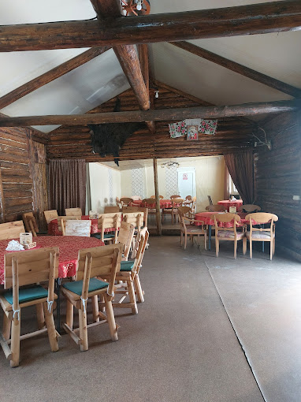

Restaurant cu specific rustic la preturi accesibile, cu servire promptă si personal agreabil.

**TARGOVISTE**

**Curtea Domneasca**

**Program de vizitare: Marti-Duminica 9-17**

**Bilet de intrare de o persoana: 10 lei pentru adult si 5 lei pentru pensionar/elevi**

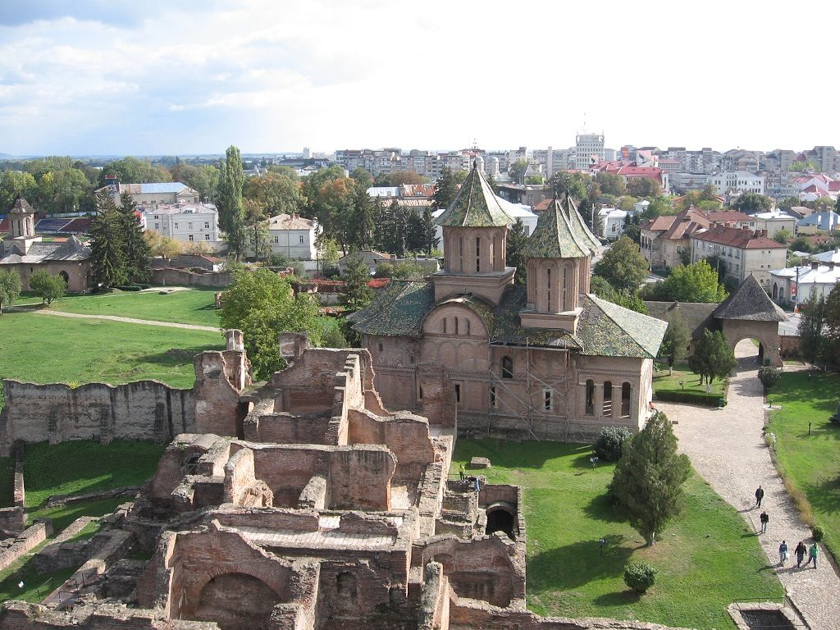**Curtea** **Domneasca** si capitala Tarii Romanesti pentru aproape 300 de ani, de aici au facut istorie unii dintre cei mai mari conducatori ai neamului romanesc: Mircea Cel Batran, Vlad Tepes, Mihai Viteazul, Matei Basarab si Constantin Brancoveanu. Marea insemnatate istorica a orasului a lasat de-a lungul timpului asupra sa mai multe vestigii, care, desi s-au pastrat in mica masura, aduc savoare calatoriei odata ce sunt descoperite.

Primul si cel mai important obiectiv turistic al orasului este **Ansamblul Monumental Curtea Domneasca**. Atestarea CURTII DOMNESTI de la Targoviste a fost facuta prima data in timpul domniei lui Mircea cel Batran. Pe vremea lui Vlad Dracul si a fiului acestuia, Vlad Tepes, se extind fortificatiile si se adauga si TURNUL CHINDIEI.

Biserica din vechea curte domneasca a fost restaurata de arhitectul francez Lecomte de Nouy, cel care a avut contributii si la alte biserici de seama pe care le-am admirat de-a lungul tarii, ca: Biserica Curtea de Arges, Sfantul Ioan Botezatorul de la Conacul Bratienilor, Biserica lui Stefan cel Mare si Trei Ierarhi din Iasi, Biserica Sfantul Dumitru din Craiova, Sfantul Haralambie din Turnu Magurele, Domnita Balasa din Bucuresti, etc.

Ea face parte din ansamblul curtii domnesti si este o ctitorie de la sfarsitul anilor 1500 a domnitorului Petru Cercel, fratele lui Mihai Viteazul, fiind la acea vreme cea mai mare cladire religioasa din Tara Romaneasca. In picturile ei, realizate in timpul lui Constantin Brancoveanu, gasim cea mai mare galerie de domnitori, fiind reprezentati aici Petru Cercel, Matei Basarab, Neagoe Basarab, Mihai Viteazul pana la Constantin Brancoveanu.

Sosire in Bucuresti seara dupa ora 21:00 in functie de conditiile de trafic si meteo.

**Nota: Programul pe zile si ordinea vizitelor se pot modifica, respectand in totalitate vizitele mentionate în program.**

**Categoria hotelurilor si a mijloacelor de transport este in conformitate cu normele locale.**

**Tarifele sunt valabile pentru conditiile de mai sus. Modificarea perioadei, a numarului de participanti sau a altor conditii, atrage dupa sine si modificari ale ofertei.**